**Anmeldung für**  **Ganztag**  **Halbtag**



**Familienname:**  **Vorname:**

**Geschlecht:**

**geboren am: geboren in:**

**Geburtsland:**

**Religionszugehörigkeit: gewünschter Religionsunterricht**  **rk**

**ev**

**Muttersprache: Staatsangehörigkeit:**

**welcher Kindergarten wurde besucht:**

**mit welchem Kind würde Ihr Kind gerne in dieselbe Klasse gehen**

ddd



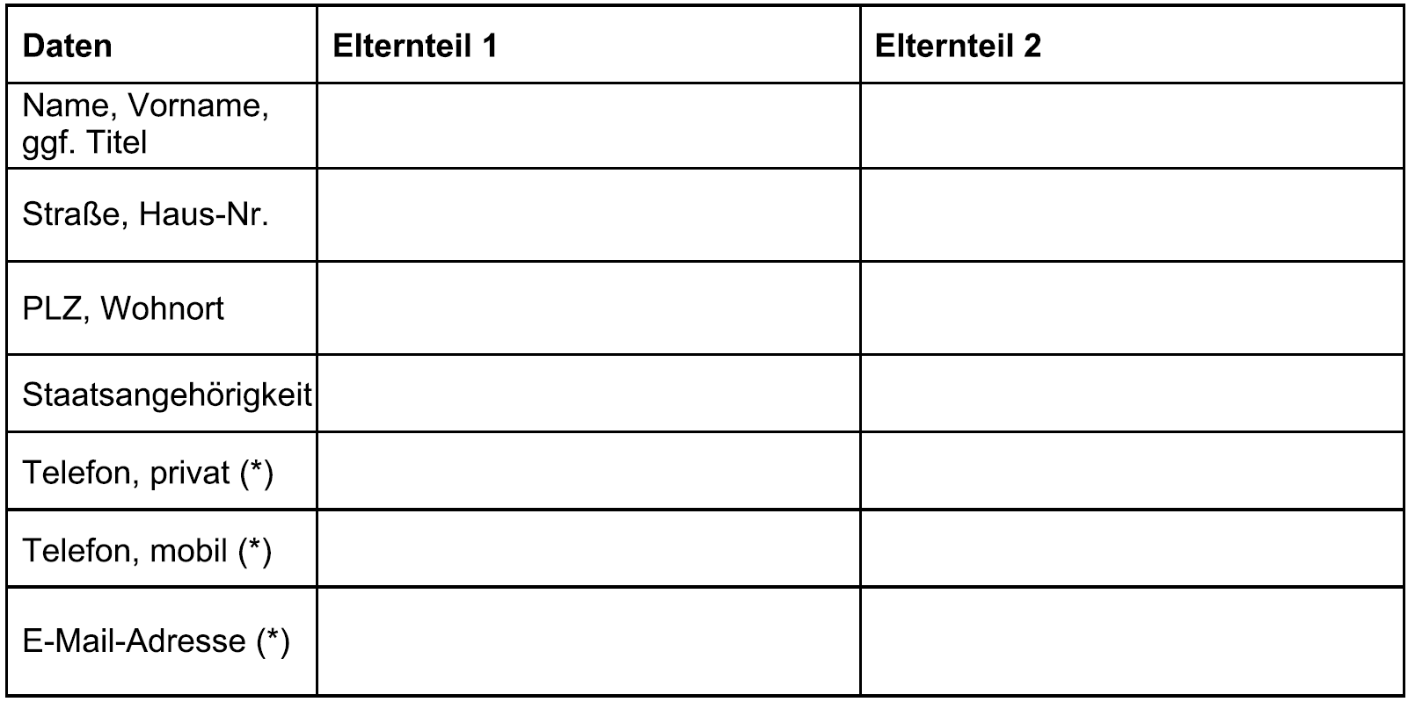

**hier ggf. noch weitere Telefonnummern eintragen (Großeltern, Geschäft, …)**